GUIA RAPIDA PARA INGRESO DE VGM

Link: https://www.one-line.com/en
- Ingresar a web con usuario y clave
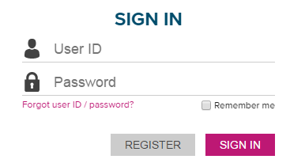

- Presione el botón Outbound – VGM - VGM Input

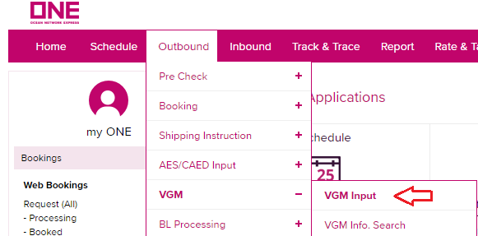

- Puede buscar las unidades por número de Booking o directamente digitando el número de contenedor.

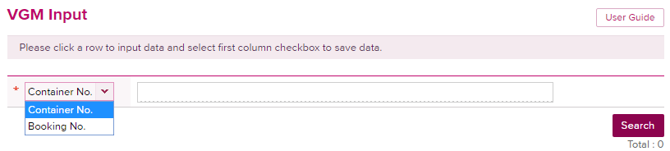

- En el campo Weight debe ingresar VGM de la unidad

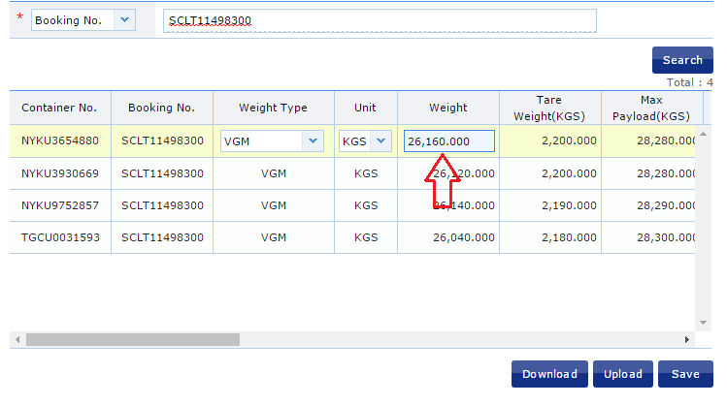

- En el campo Signatory se ingresa el nombre de la empresa que pesa la unidad (si pesa en terminal debe indicar nombre de terminal o en caso de pesar en planta debe indicar nombre de la empresa verificadora)
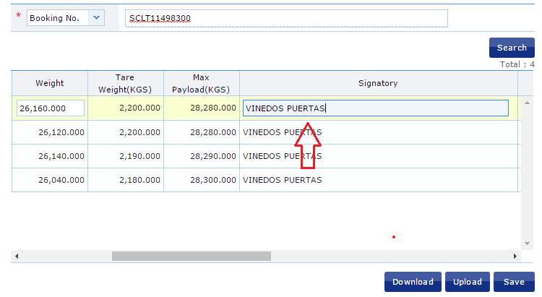
NOTA: solo los campos Weight / Signatory son mandatorios

- Luego de ingresar los campos obligatorios, presionar botón Save para guardar cambios realizados y enviar información.

